Het is in de huidige omstandigheden niet makkelijk de juiste mondmaskers aan te kopen. Er zijn heel wat mondmaskers van mindere kwaliteit en namaak op de markt.

Leidraad voor het bestellen van correcte mondmaskers

Hieronder een aantal tips om toch de juiste aankoop te doen.
- Koop bij voorkeur mondmaskers die beantwoorden aan de Europese normen (CE)
- Bij mondmaskers die beantwoorden aan de Europese normen moet een Nederlandstalige handleiding zitten met de veiligheidsvoorschriften en CE markering aanwezig zijn
- Kan je geen Europese mondmaskers krijgen bestel dan mondmaskers die beantwoorden aan de Amerikaanse of eventueel Chinese normen.
- Kies bij voorkeur voor een leverancier die je kent en zeker niet een die nieuw is
- Stel vragen aan de leverancier
- Laat je niet verblinden door mooi uitziende attesten en promoties
- Koop enkel maskers die volledig voldoen aan de normen en geen gelijkgestelde maskers
- Bestel samen met anderen en bekijk het samen
- Het is ok en normaal om info te vragen collega’s of beter geïnformeerden

Overzicht normen
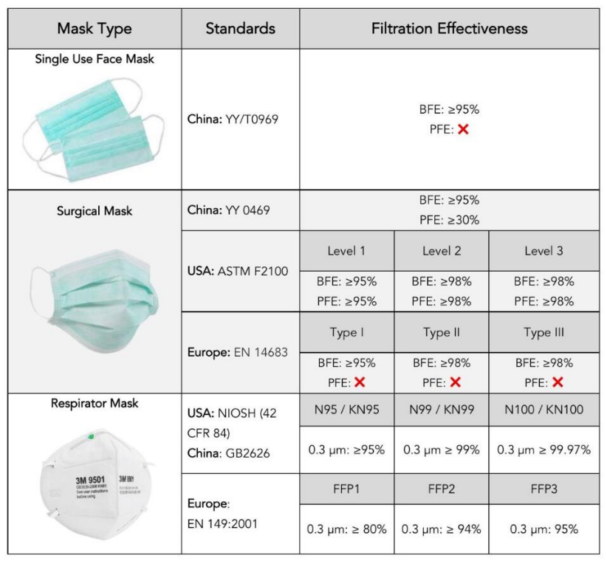

Hou er rekening mee dat van de chirurgische maskers, die beantwoorden aan de Europese normen, alleen het type I/R en II/R bescherming zullen bieden tegen aërosolen zoals je hierboven in de overzichtstabel kan zien.

